Приложение №1

к Дополнительному соглашению №08 от «02» июня 2014 г.

к Договору №18713 от «01» июля 2013 г.

|  |
| --- |
| Система лояльности ВТБ 24 «Коллекция» |
| Техническое задание на разработку программы для ЭВМ «Виджет Киноход.Ру» |
|  |
|  |
|  |

Лист согласования и утверждения

|  |  |
| --- | --- |
| **Согласован:**  ООО «РапидСофт Девелопмент»  Генеральный директор  Р.А. Василян  Подпись _____________________ | **Согласован:**  ООО «Программа «Коллекция»»  Генеральный директор  Т.В. Белозерова  Подпись _____________________ |
|  |  |
|  |  |

Оглавление

Глоссарий 4

1. Общие сведения 5

2. Описание страниц 5

2.1. Страница «Список фильмов» 5

2.1.1. Описание страницы 5

2.1.2. Описание элементов страницы 5

2.2. Страница «Фильм» 8

2.2.1. Описание страницы 8

2.2.2. Описание элементов страницы 8

2.3. Страница «Список кинотеатров» 12

2.3.1. Описание страницы 12

2.3.2. Описание элементов страницы 12

2.4. Страница «Кинотеатр» 15

2.4.1. Описание страницы 15

2.4.2. Описание элементов страницы 15

2.5. Страница «Выбор мест» 18

2.5.1. Описание страницы 18

2.5.2. Описание элементов страницы 18

2.6. Страница «Заказ» 22

2.6.1. Описание страницы 22

2.6.2. Описание элементов страницы 22

2.7. Страница «Благодарность» 25

2.7.1. Описание страницы 25

2.7.2. Описание элементов страницы 25

2.8. Окно «Ошибка: кинотеатр не подтвердил бронь» 27

2.8.1. Описание элементов страницы 27

2.9. Окно «Ошибка: время вышло» 28

2.9.1. Описание элементов страницы 28

2.10. Окно «Ошибка: списание бонуов не подтверждено» 28

2.10.1. Описание страницы 28

2.10.2. Описание элементов таблицы 28

3. Статические страницы 29

4. Сценарии 29

4.1. Выбор кинотеатра 29

4.1.1. Основной сценарий заказа 29

4.2. Выбор фильма 30

4.2.1. Основной сценарий 30

5. Ограничения 30

6. Требования к предоставлению материалов Заказчиком 31

# Глоссарий

Табл. 1. Список определений и сокращений

|  |  |
| --- | --- |
| Термин | Описание |
| Партнер | Юридическое лицо или индивидуальный предприниматель, вступившее с Банком в договорные отношения по поводу реализации Программы ВТБ 24 «Коллекция». |
| Киноход.ру | Система управления заказами билетов Партнера Киноход. |
| Виджет | Разрабатываемая программа для ЭВМ, интерфейс которой отображается на сайте «Коллекция», предназначенная для заказа билетов из системы Киноход.ру. |
| Программа ВТБ 24 «Коллекция» | Бонусная программа «Коллекция» ВТБ 24 (ЗАО), представляющая собой комплекс мероприятий, предназначенный для поощрения клиентов банка ВТБ 24 (ЗАО) осуществлять покупки с помощью эмитированной банком ВТБ 24 (ЗАО) карты международной платежной системы Visa International или MasterCard Worldwide. |
| Система, Система «Коллекция», Система лояльности | Комплекс взаимодействующих программных компонентов, обеспечивающий работу Программы ВТБ  24 «Коллекция». |
| Сайт «Коллекция», Сайт | Сайт Программы ВТБ 24 «Коллекция» <https://bonus.vtb24.ru>. |
| Банк, ВТБ24, Заказчик | ООО «Программа «Коллекция»», организатор Программы ВТБ 24 «Коллекция». |
| ИС Банка | Информационная система Банка ВТБ 24 (ЗАО) (Терадата). |
| Участник | Клиент банка ВТБ 24 (ЗАО), прошедший процесс активации (подписавший с Банком договор-оферту, условия программы лояльности). Участник имеет право обменивать накопленные бонусы на вознаграждения. |
| **API** | Интерфейс программирования Партнера Киноход (англ. application programming interface, API [эй-пи-ай]) — набор готовых классов, процедур, функций, структур и констант, предоставляемых приложением (библиотекой, сервисом) для использования во внешних программных продуктах. |
| OTP | One-time-password, одноразовый пароль, присылаемый Пользователю с помощью SMS. |
| SMS | Short Message Service, услуга отправки коротких сообщений на мобильный телефон. |
| ИС Uniteller | Информационная система компании Uniteller, предоставляющей услугу интернет-эквайринга. |

# Общие сведения

В настоящем документе содержится описание реализации виджета «Киноход.ру» для Сайта «Коллекция».

Цель: разработка Виджета для онлайн-категории партнера Киноход.ру для Сайта «Коллекция».

Требуется реализовать два типичных пользовательских сценария:

* выбор и приобретение билета на заданный фильм;
* выбор и приобретение билета на фильм в конкретном кинотеатре.

# Описание страниц виджета

## Страница «Список фильмов»

### Описание страницы

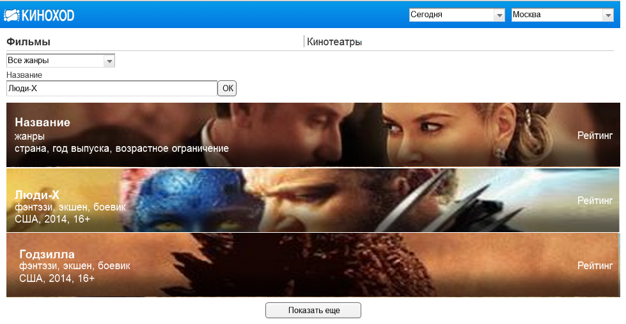

### Описание элементов страницы

На странице предусмотрены только описанные в Табл. 2. активные элементы, возможный дополнительный функционал рассматривается вне рамок текущей задачи.

При первом открытии вкладки все фильтры имеют значения по умолчанию.

Порядок сортировки фильмов по популярности (числу показов).

При открытии страницы загружаются первые 20 фильмов, чтобы посмотреть список из следующих 20, необходимо нжать кнопку «Показать еще».

Дополнительные требования дизайна не должны нарушать ограничения данного Технического Задания по объему и характеру работ.

**Табл. 2.**

|  |  |  |  |  |
| --- | --- | --- | --- | --- |
| Группа элементов | Элемент | Назначение | Обязательность | Комментарии |
| «Шапка» виджета | Фильтр с выбором даты | Задать день, в который должен идти фильм | Да, по умолчанию, текущая дата | Фильтр сохраняется во время всей сессии, пока Участник его не сменит |
| Фильтр с выбором города | Задать город, в котором должен идти фильм | Да, по умолчанию, город Участника виджет должен получать от Сайта «Коллекция» | Фильтр сохраняется во время всей сессии, пока Участник его не сменит |
| Ссылки на начальные вкладки сценариев | Ссылка «Фильмы» | Переход на вкладку «Список фильмов» | Да | Неактивная |
| Ссылка «Кинотеатры» | Переход на вкладку «Список кинотеатров» | Да | Активная |
| Фильтры по атрибутам фильмама | Фильтр по жанру | Выбор жанра, тэг которого должен присутствовать в описании фильма | Да, по умолчанию «Все» | Фильтр сохраняется во время всей сессии, пока Участник его не сменит |
| Фильтр по названию | Поиск фильма по названию | Да, по умолчанию не задан | Фильтр сохраняется во время всей сессии, пока Участник его не сменит |
| Таблица фильмов | Постер | Опционально | Нет |  |
| Название фильма |  | Да |  |
| Жанры фильма |  | Нет |  |
| Год выпуска |  | Нет |  |
| Возрастное ограничение |  | Нет |  |
| Длительность фильма |  | Нет |  |
| Рейтинг фильма |  | Нет |  |
| Кнопка «Показать еще» | | Выводит следующие 20 элементов списка фильмов. | Да, если количество элементов списка больше 20. |  |

Для перехода на траницу с выбранным фильмом необходимо кликнуть по выбранной строке из таблицы фильмов. При этом осуществится переход на страницу «Фильм» (см. раздел 3.2.). Для перехода к выбору кинотеатров необходимо кликнуть по ссылке «Кинотеатры», при этом осуществится переход на страницу «Список кинотеатров», см. раздел 3.3.

Возможные переходы со страницы «Список фильмов»:

* Страница «Список кинотеатров»;
* Страница «Фильм».

## Страница «Фильм»

### Описание страницы

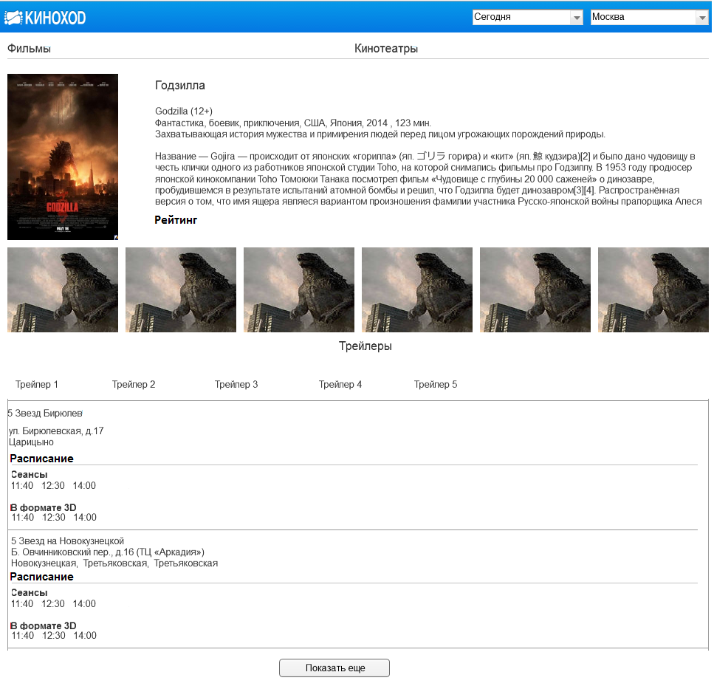

### Описание элементов страницы

Сеансы, на которые невозможно купить билеты (например, все билеты проданы, сеанс уже начался и проч.), не должны отображаться в расписании.

На странице предусмотрены только следующие активные элементы (см. Табл.3.), возможный дополнительный функционал рассматривается вне рамок текущей задачи.

При первом открытии вкладки все фильтры сохраняют значения, установленные на родительской странице.

Порядок сортировки кинотеатров устанавливается по алфавиту.

Дополнительные требования дизайна не должны нарушать ограничения данного Технического Задания по объему и характеру работ.

**Табл. 3.**

|  |  |  |  |  |
| --- | --- | --- | --- | --- |
| Группа элементов | Элемент | Назначение | Обязательность | Комментарии |
| «Шапка» виджета | Фильтр с выбором даты | Задать день, в который должен идти фильм | Да, значение сохраняется с родительской страницы | Фильтр сохраняется во время всей сессии, пока Участник его не сменит |
| Фильтр с выбором города | Задать город, в котором должен идти фильм | Да, значение сохраняется с родительской страницы | Фильтр сохраняется во время всей сессии, пока Участник его не сменит |
| Ссылки на начальные вкладки сценариев | Ссылка на вкладку «Фильмы» | Переход на вкладку «Список фильмов» | Да |  |
| Ссылка на вкладку «Кинотеатры» | Переход на вкладку «Список кинотеатров» | Да |  |
| Блок описания фильма | Постер | Опционально | Нет | В случае его отсутствия необходимо «изображение по умолчанию» |
| Название фильма |  | Да |  |
| Жанры фильма |  | Нет |  |
| Год выпуска |  | Нет |  |
| Возрастное ограничение |  | Нет |  |
| Длительность фильма |  | Нет |  |
| Рейтинг фильма |  | Нет |  |
| Текст с описанием фильма (аннотация) |  | Да |  |
| Рейтинг фильма |  | Нет |  |
| Блок кадров из фильма | Изображения с кадрами из фильма |  | Нет | В случае отсутствия кадров блок скрывается |
| Блок «Таблица кинотеатров, в которых идет выбранный фильм» | Название кинотеатра | Название кинотеатра является ссылкой на страницу «Кинотеатр» | Да |  |
| Адрес |  | Да |  |
| Метро |  | Нет | Может быть несколько |
| Расписание | Расписание выбранного фильма на указанную в фильтре дату в указанном кинотеатре | Да |  |
| Сеансы | Сеанс представлен временем начала и ссылкой, открывающая страницу «Выбор мест», для указанного сеанса.  См. раздел 3.5. | Да | Сеансы на фильмы в формате 3д должны быть отдельно помечены.  Сеансы, на которые нет доступных для заказа билетов, не должны отображаться.  Должен отображаться хотя бы один сеанс, чтобы кинотеатр попал в список. |
| Время сеанса |  | Да |  |
|
| Блок «трейлеры» | Ссылки на трейлеры к выбранному фильму |  | Нет | Открываются в отдельных страницах, не относящихся к виджету. В случае отсутствия ссылок блок скрывается. |
| Кнопка «Показать еще» | | Выводит следующие 20 элементов из списка | Да, если количество элементов списка больше 20 |  |

Возможные переходы со страницы «Фильм»:

* Страница «Список кинотеатров»;
* Страница «Список фильмов»;
* Страница «Кинотеатр»;
* Страница «Выбор мест».

## Страница «Список кинотеатров»

### Описание страницы

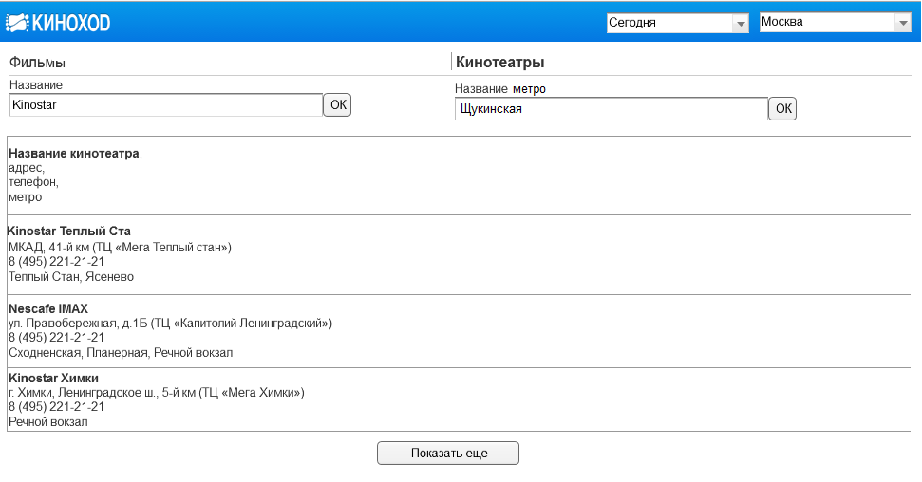

### Описание элементов страницы

На странице предусмотрены только следующие активные элементы (см. Табл.4.), возможный дополнительный функционал рассматривается вне рамок текущей задачи.

При первом открытии вкладки все фильтры сохраняют значения, до этого установленные на странице «Список фильмов» (см. раздел 3.1.) или имеют значения по умолчанию.

Порядок сортировки кинотеатров устанавливается по алфавиту.

Дополнительные требования дизайна не должны нарушать ограничения данного Техничегого Задания по объему и характеру работ.

**Табл. 4.**

|  |  |  |  |  |
| --- | --- | --- | --- | --- |
| Группа элементов | Элемент | Назначение | Обязательность | Комментарии |
| «Шапка» виджета | Фильтр с выбором даты | Задать день, в который должен идти фильм | Да, по умолчанию, текущая дата | Фильтр сохраняется во время всей сессии, пока Участник его не сменит |
| Фильтр с выбором города | Задать город, в котором должен идти фильм | Да, по умолчанию, город Участника виджет должен получать от Сайта «Коллекция» | Фильтр сохраняется во время всей сессии, пока Участник его не сменит |
| Ссылки на начальные вкладки сценариев | Ссылка на вкладку «Фильмы» | Переход на вкладку «Список фильмов» | Да |  |
| Ссылка на вкладку «Кинотеатры» | Переход на вкладку «Список кинотеатров» | Да | Неактивная |
| Блок «Фильтр по названию кинотеатра» | Фильтр «Название кинотеатра» | Задать название или часть названия кинотеатра, по умолчанию не имеет значения | Да | Фильтр сохраняется во время всей сессии, пока Участник его не сменит |
| Блок «Фильтр по названию метро» | Фильтр «Название метро» | Выбрать станцию метро из списка. Можно отфильтровать список, задав название или часть названия станции. По умолчанию не имеет выбранного значения. В городе где нет метро элемент скрывается. | Нет | Фильтр сохраняется во время всей сессии, пока Участник его не сменит |
| Таблица кинотеатров | Название кинотеатра |  | Да |  |
| Адрес кинотеатра |  | Да |  |
| Телефон кинотеатра | Может быть несколько | Нет |  |
| Метро рядом с кинотеатром | Может быть несколько | Нет |  |
| Кнопка «Показать еще» | | Выводит следующие 20 элементов из списка | Да, если количество элементов списка больше 20 |  |

Для перехода на траницу с выбранным кинотеатром необходимо кликнуть по выбранной строке из таблицы кинотеатров. При этом осуществится переход на страницу «Кинотеатр» (см. раздел 3.4.). Для перехода к выбору фильмов (из общего списка фильмов, без предварительного выбора конкретного кинотеатра) необходимо кликнуть по ссылке «Фильмы», при этом осуществится переход на страницу «Список фильмов», см. раздел 3.1.

Возможные переходы со страницы «Список кинотеатров»:

* Страница «Список фильмов»;
* Страница «Кинотеатр».

## Страница «Кинотеатр»

### Описание страницы

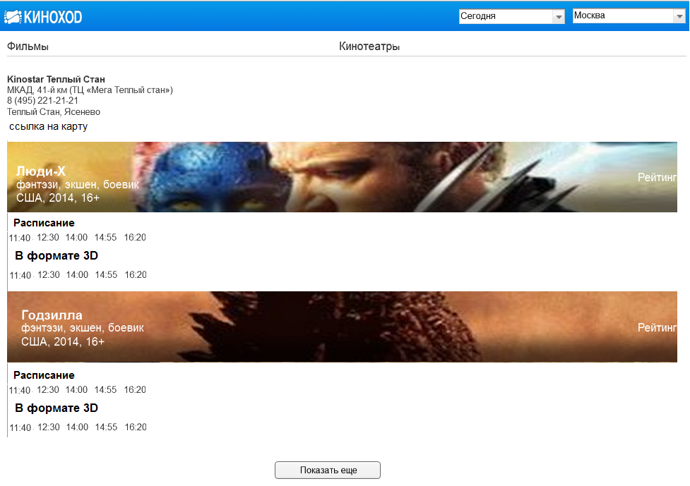

### Описание элементов страницы

Непродаваемые сеансы не должны отображаться в расписании.

На странице предусмотрены только следующие активные элементы (см. Табл.5.), возможный дополнительный функционал рассматривается вне рамок текущей задачи.

При первом открытии вкладки все фильтры сохраняют значения, установленные на родительской странице.

Порядок сортировки фильмов устанавливается по популярности.

Дополнительные требования дизайна не должны нарушать ограничения данного Технического Задания по объему и характеру работ.

**Табл. 5.**

|  |  |  |  |  |
| --- | --- | --- | --- | --- |
| Группа элементов | Элемент | Назначение | Обязательность | Комментарии |
| «Шапка» виджета | Фильтр с выбором даты | Задать день, в который должен идти фильм | Да, фильтр сохраняет значение, заданное на родительской странице | Фильтр сохраняется во время всей сессии, пока Участник его не сменит |
| Фильтр с выбором города | Задать город, в котором должен идти фильм | Да, фильтр сохраняет значение, заданное на родительской странице | Фильтр сохраняется во время всей сессии, пока Участник его не сменит |
| Ссылки на начальные вкладки сценариев | Ссылка на вкладку «Фильмы» | Переход на вкладку «Список фильмов» | Да |  |
| Ссылка на вкладку «Кинотеатры» | Переход на вкладку «Список кинотеатров» | Да |  |
| Блок с информацией о выбранном кинотеатре | Название кинотеатра |  | Да |  |
| Адрес |  | Да |  |
| Телефон (может быть несколько) |  | Нет | может быть несколько |
| Метро (может быть несколько) |  | Нет | может быть несколько |
| Ссылка на карту | Внешняя ссылка на Яндекс карты с указанием расположения выбранного кинотеатра | Нет | Открывается в новом окне |
| Блок «Таблица с фильмами» | Изображение постера фильма |  | Нет |  |
| Название | Ссылка, позволяющая пеерйти на страницу «Фильм» (см. раздел 3.2.) | Да |  |
| Жанры |  | Нет |  |
| Страна |  | Нет |  |
| Год |  | Нет |  |
| Возрастное ограничение |  | Нет |  |
| Длительность фильма |  | Нет |  |
| Рейтинг фильма |  | Нет |  |
| Расписание | Расписание выбранного фильма на указанную в фильтре дату в указанном кинотеатре | Да |  |
| Сеансы | Сеанс представлен временем начала и ссылкой, открывающая страницу «Выбор мест», для указанного сеанса.  См. раздел 3.5. | Да | Сеансы на фильмы в формате 3д должны быть отдельно помечены.  Сеансы, на которые нет доступных для заказа билетов, не должны отображаться.  Должен отображаться хотя бы один сеанс, чтобы кинотеатр попал в список. |
| Рейтинг |  | Нет |  |
| Кнопка «Показать еще» | Выводит следующие 20 элементов из списка, если есть еще 20 элементов | Да, если количество элементов списка больше 20. |  |

Возможные переходы со страницы «Кинотеатр»:

* Страница «Список кинотеатров»;
* Страница «Список фильмов»;
* Страница «Фильм»;
* Страница «Выбор мест».

## Страница «Выбор мест»

### Описание страницы

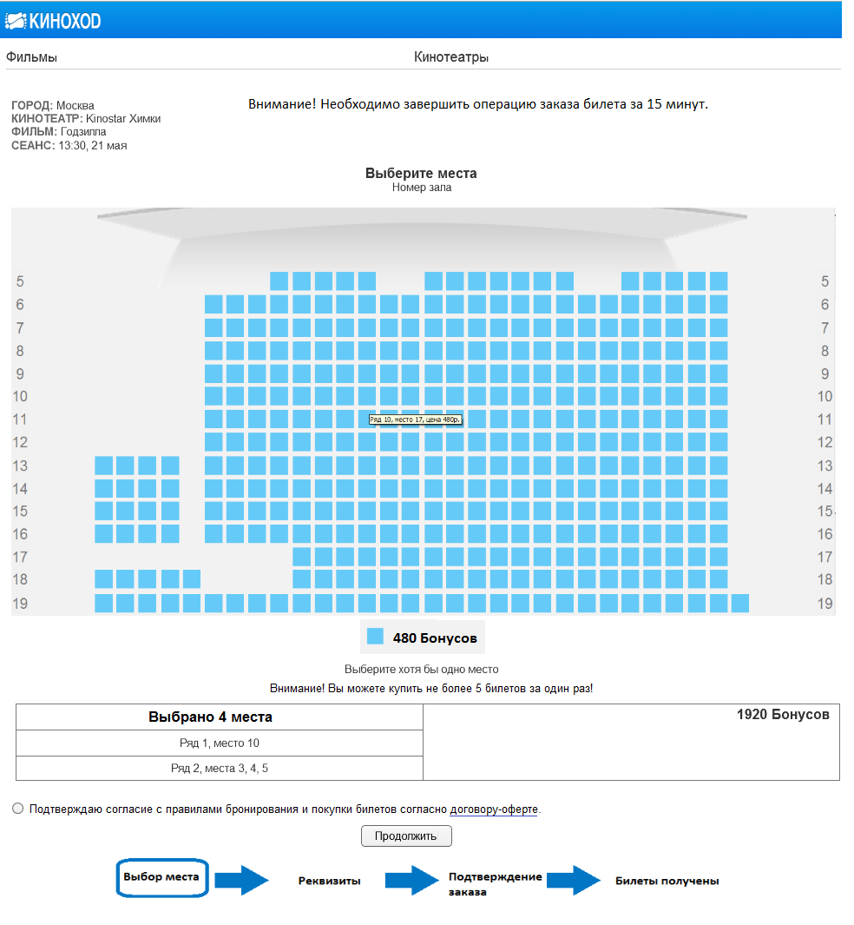

### Описание элементов страницы

На странице предусмотрены только следующие активные элементы (см. Табл.6.), возможный дополнительный функционал рассматривается вне рамок текущей задачи.

Дополнительные требования дизайна не должны нарушать ограничения данного Технического Задания по объему и характеру работ.

При первом открытии вкладки строка «выберите хотя бы одно место» видна, таблица заказаных билетов скрыта, кнопка «продолжить» неактивна.

**Табл. 6.**

|  |  |  |  |  |
| --- | --- | --- | --- | --- |
| Группа элементов | Элемент | Назначение | Обязательность | Комментарии |
| «Шапка» виджета |  |  | Да |  |
| Ссылки на начальные вкладки сценариев | Ссылка «Фильмы» | Переход на вкладку «Список фильмов» | Да | При переходе необходимо отображать окно-предупреждение с сообщением «Внимание, выбраные вами места не будут забронированы!». В окне необходимо отобразить две кнопки «Перейти» и «Вернуться к бронированию мест». При переходе Участник попадает на вкладку «Список фильмов» см. раздел 3.1. |
| Ссылка «Кинотеатры» | Переход на вкладку «Список кинотеатров» | Да | При переходе необходимо отображать окно-предупреждение с сообщением «Внимание, выбраные вами места не будут забронированы!». В окне необходимо отобразить две кнопки «Перейти» и «Вернуться к бронированию мест». При переходе Участник попадает на вкладку «Список кинотеатровов» см. раздел 3.3. |
| Блок с описанием выбранного сеанса | Город |  | Да |  |
| Кинотеатр |  | Да |  |
| Название |  | Да |  |
| Время сеанса |  | Да |  |
| Дата |  | Да |  |
| Блок выбора мест | Название зала |  | Нет |  |
| Элемент с выбором мест | Графический элемент, предоставляющий сведения о местах в зале, и позволяющий забронировать места. | Да | При выборе очередного места необходимо:   * проверять количество бонусов на счету Участника, * в случае превышения суммы бонусов на счету, выводить информационное сообщение «Извините! На вашем счету недостаточно бонусов» (в этом случае кнопка «Продолжить» должна стать неактивной), * добавлять дополнительное место в таблицу выбранных мест. |
| «Легенда» изображения места |  | Да |  |
| «Выберите хотя бы одно место» | Строка, видно по умолчанию. | Да | После выбора места скрывается, после отказа от всех мест, показывается |
| «Внимание! Вы можете купить не более 5 билетов за один раз» | Строка, видно по умолчанию. | Необходимо уточнить у Заказчика, нужно ли подобное ограничение. |  |
| Таблица выбранных мест | Количество выбранных мест |  | Да | Если не выбрано ни одно место – таблица скрыта. Таблицу необходимо показывать после выбора первого места, и скрывать после отказа от выбора последнего. |
| Ряд |  | Да |  |
| Места |  | Да |  |
| Сумма бонусов |  | Да |  |
| Блок подтверждения оферты | «Подтверждаю согласие с правилами бронирования и покупки билетов по договору-оферте» | Необходимо уточнить у Заказчика, нужно ли подобное ограничение. | Да | Включает в себя ссылку на статическую страницу оферты |
| Кнопка «Продолжить» | | Продолжить заказ, по умолчанию неактивна. | Да | Если не выбрано ни одно место – элемент неактивен. Элемент необходимо активизировать после выбора первого места, и делать неактивным после отказа от выбора последнего. |
| Схема шагов подтверждения заказа | | Подсказка для Участника | Нет |  |

Возможные переходы со страницы «Выбор мест»:

* Страница «Список кинотеатров»;
* Страница «Список фильмов»;
* Страница «Заказ».

## Страница «Заказ»

### Описание страницы

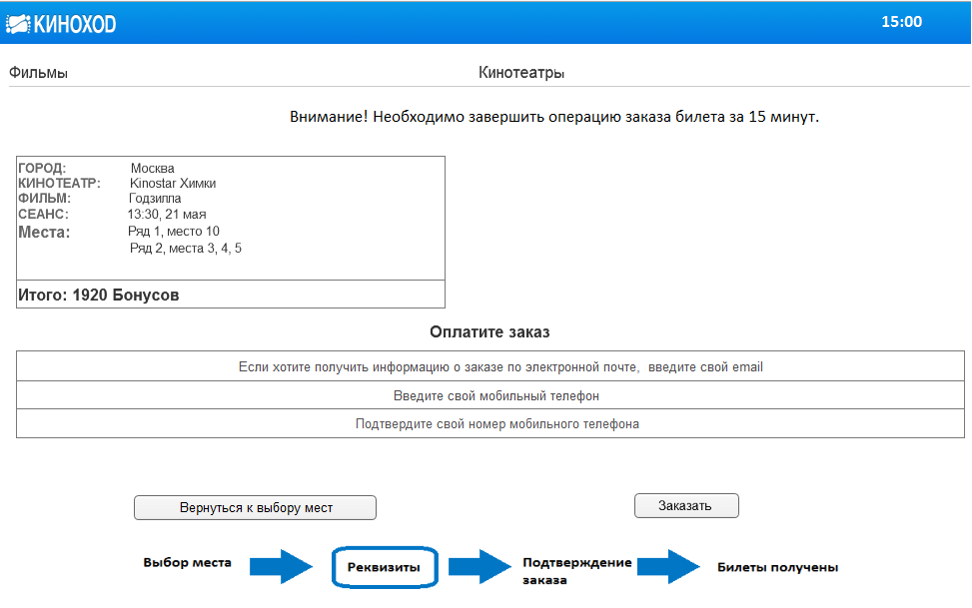

### Описание элементов страницы

На странице предусмотрены только следующие активные элементы (см. Табл.7.), возможный дополнительный функционал рассматривается вне рамок текущей задачи.

Дополнительные требования дизайна не должны нарушать ограничения данного Технического Задания по объему и характеру работ.

При первом открытии страницы кнопка «Заказать» неактивна.

**Табл. 7.**

|  |  |  |  |  |
| --- | --- | --- | --- | --- |
| Группа элементов | Элемент | Назначение | Обязательность | Комментарии |
| «Шапка» виджета | Счетчик времени до завершения интервала, за который необходимо завершить заказ | Заказ необходимо завершить в течении 15 минут от выбора мест | Да | Если со страницы «Заказ» Участник уходит без подтверждения заказа, бронь снимается, счетчик сбрасывается и становится неактивным. |
| Ссылки на начальные вкладки сценариев | Ссылка «Фильмы» | Переход на вкладку «Список фильмов» | Да | При переходе необходимо отображать окно-предупреждение с сообщением «Внимание, выбраные вами места не будут забронированы!». В окне необходимо отобразить две кнопки «Перейти» и «Вернуться к подтверждению заказа». При переходе Участник попадает на вкладку «Список фильмов» см. раздел 3.1. |
|  | Ссылка «Кинотеатры» | Переход на вкладку «Список кинотеатров» | Да | При переходе необходимо отображать окно-предупреждение с сообщением «Внимание, выбраные вами места не будут забронированы!». В окне необходимо отобразить две кнопки «Перейти» и «Вернуться к подтверждению заказа». При переходе Участник попадает на вкладку «Список кинотеатровов» см. раздел 3.3. |
| Блок с описанием выбранного сеанса | Город |  | Да |  |
| Кинотеатр |  | Да |  |
| Название |  | Да |  |
| Время сеанса |  | Да |  |
| Дата |  | Да |  |
| Ряд |  | Да |  |
| Места |  | Да |  |
| Итоговая сумма бонусов для оплаты заказа |  | Да |  |
| Блок оплаты заказа | «Оплатите заказ» |  | Да |  |
| E-mail для получения билета | Поле для ввода e-mail для подтверждения заказа | Да | Проверка реальности существования e-mail не происходит, проверка такая же, как на Сайте. |
| Подтверждение E-mail для получения билета | Поле для ввода подтверждения e-mail | Да | Проверка совпадения, что введенный емайл совпадает с e-mail, введенным в предыдущей строке |
| Мобильный телефон | Поле для ввода телефона для подтверждения заказа | Нет | Предзаполнять номер телефона из заполненных анкетных данных участника. |
| Кнопка «Заказать» | | Необходима для продолжения заказа, по умолчанию неактивна | Да | Кнопка активизируется после ввода необходимых данных |
| Кнопка «Вернуться к выбору мест» | | Необходима для возвращения на предыдущий шаг с сохранением выбранных мест (счетчик времени при возвращении снова сбрасывается). | Да | Активна сразу. При переходе необходимо отображать окно-предупреждение с сообщением «Внимание, выбраные вами места не будут забронированы!». В окне необходимо отобразить две кнопки «Перейти» и «Вернуться к подтверждению заказа». При выбора «Перейти» Участник попадает на страницу «Выбор мест», см. раздел 3.5. |
| Схема шагов подтверждения заказа | | Подсказка для Участника | Нет |  |
| Возможные переходы со страницы «Заказ»:   * Страница подтверждения заказа на сайле Коллекция; * Страница «Выбор мест». | | | | |

## Страница «Благодарность»

### Описание страницы

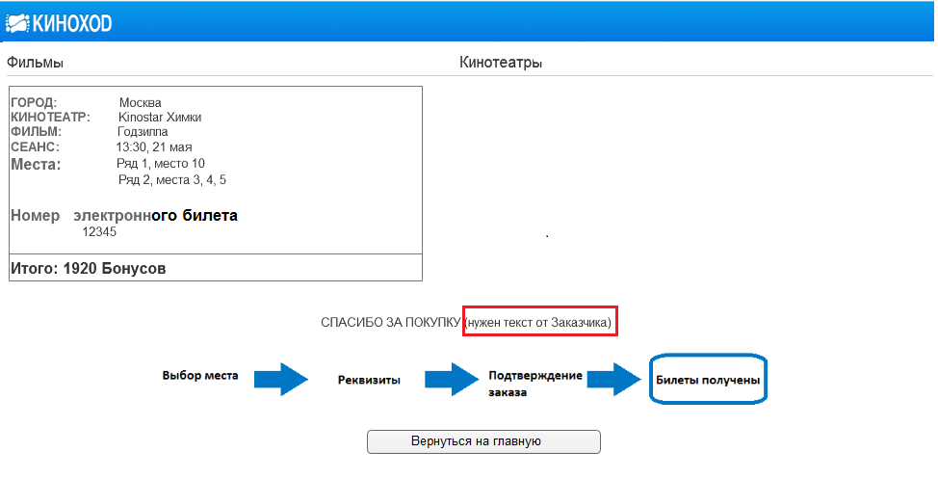

### Описание элементов страницы

На странице предусмотрены только следующие активные элементы (см. Табл. 8.), возможный дополнительный функционал рассматривается вне рамок текущей задачи.

Дополнительные требования дизайна не должны нарушать ограничения данного Технического Задания по объему и характеру работ.

**Табл. 8.**

|  |  |  |  |  |  |
| --- | --- | --- | --- | --- | --- |
| Группа элементов | Элемент | | Назначение | Обязательность | Комментарии |
| «Шапка» виджета |  | |  | Да |  |
| Ссылки на начальные вкладки сценариев | Ссылка «Фильмы» | | Переход на вкладку «Список фильмов» | Да | При переходе Участник попадает на вкладку «Список фильмов» см. раздел 3.1. |
| Ссылка «Кинотеатры» | | Переход на вкладку «Список кинотеатров» | Да | При переходе Участник попадает на вкладку «Список кинотеатровов» см. раздел 3.3. |
| Блок с описанием выбранного сеанса | Город | |  | Да |  |
| Кинотеатр | |  | Да |  |
| Название | |  | Да |  |
| Время сеанса | |  | Да |  |
| Дата | |  | Да |  |
| Ряд | |  | Да |  |
| Места | |  | Да |  |
| Номер электронного билета (со всеми забронированными местами) | |  | Да |  |
| Итоговая сумма бонусов для оплаты заказа | |  | Да |  |
| «Спасибо за покупку» | |  | | Да | Необходимо получить текст шаблона сообщения от Заказчика. |
| Кнопка «Вернуться на главную» | | Переход на вкладку «Список фильмов» | | Да | При переходе Участник попадает на вкладку «Список фильмов» см. раздел 3.1. |
| Схема шагов подтверждения заказа | | | Подсказка для Участника | Нет |  |

Возможные переходы со страницы «Благодарность»:

* Страница «Список фильмов»,
* Страница «Список кинотеатров».

## Окно «Ошибка: кинотеатр не подтвердил бронь»

### Описание элементов страницы

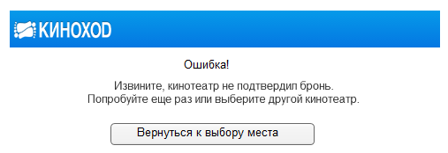

**Табл. 9.**

|  |  |  |  |  |
| --- | --- | --- | --- | --- |
| Группа элементов | Элемент | Назначение | Обязательность | Комментарии |
| «Шапка» сообщения |  |  |  |  |
| Блок с описанием ошибки | Тектс описания ошибки |  |  | Текст предоставляется Заказчиком |
| Кнопка «ОК» | Переход на страницу списка кинотеатров | Да |  |

## Окно «Ошибка: время вышло»

### Описание элементов страницы

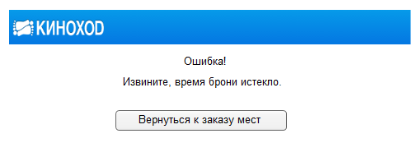

**Табл. 10.**

|  |  |  |  |  |
| --- | --- | --- | --- | --- |
| Группа элементов | Элемент | Назначение | Обязательность | Комментарии |
| «Шапка» сообщения |  |  |  |  |
| Блок с описанием ошибки | Тектс описания ошибки |  |  | Текст предоставляется Заказчиком |
| Кнопка «ОК» | Возврат на страницу «Выбор мест» | Да |  |

## Окно «Ошибка: списание бонуов не подтверждено»

### Описание страницы

Пользователь ввёл неверный одноразовый пароль или отменил подтверждение заказа на Сайте Коллекция.

В случае ошибки подтверждения оплаты бронь выбранных мест в указанном кинотеатре должна сниматься.

### Описание элементов таблицы

**Табл. 11.**

|  |  |  |  |  |
| --- | --- | --- | --- | --- |
| Группа элементов | Элемент | Назначение | Обязательность | Комментарии |
| «Шапка» сообщения |  |  |  |  |
| Блок с описанием ошибки | Тектс описания ошибки |  |  | Текст предоставляется Заказчиком |
| Кнопка «ОК» | Возврат на страницу Фильмы | Да |  |

# Статические страницы

Необходимо также разработать следующие статические страницы:

* Оферта,
* Инструкции по получению билета,
* Инструкции по оформлению заказа.

Шаблоны страниц предоставляются Заказчиком.

# Сценарии

## Выбор кинотеатра

### Основной сценарий заказа

1. Участник попадает на страницу «Список кинотеатров».

2. Участник выбирает город (по умолчанию город Участника Виджет должен получать от Сайта «Коллекция»), Система применяет фильтр к списку кинотеатров (фильтр сохраняется до конца сессии или до изменения его Участником).

3. Если Участник вводит название кинотеатра, Система применяет фильтр по названию к списку кинотеатров (фильтр сохраняется до конца сессии или до изменения его Участником).

4. Если Участник хочет посмотреть еще кинотеатры, он нажимает кнокпу «Показать еще», Система отображает еще 20 кинотеатров. Отображение кинотеатров в алфавитном порядке.

5. Участник выбирает кинотеатр из списка и попадает на страницу «Кинотеатр».

6. Если Участник хочет заказать билет не на текущий день, он задает дату сеанса, Система отображает список сеансов на указанный день со временем.

7. Участник выбирает фильм и сеанс и попадает на страницу «Выбор мест».

8. Участник выбирает одно или более мест, Система отображает выбранные места (с рядом) и сумму заказа в бонусах; счетчик времени завершения заказа активизируется.

9. Участник нажимает кнопку «Продолжить».

10. Участник попадает на страницу «Заказ» и проверяет правильность заказа.

11. Участник вводит необходимые реквизиты (e-mail (опционально), мобильный телефон) и нажимает кнопку «Продолжить».

12. Участник перенаправляется на страницу подтверждения заказа Сайта «Коллекция», где он должен пройти процедуру подтверждения заказа.

13. Участник попадает на страницу «Благодарность», отображающую данные заказа и номера электронных билетов.

14. Конец сценария.

## Выбор фильма

### Основной сценарий

1. Участник попадает на страницу «Список фильмов».

2. Участник выбирает город (по умолчанию город Участника Виджет должен получать от Сайта «Коллекция»), Система применяет фильтр к списку фильмов (фильтр сохраняется до конца сессии или до изменения его Участником).

3. Если Участник вводит название фильма, Система применяет фильтр по названию к списку фильмов (фильтр сохраняется до конца сессии или до изменения его Участником).

4. Если Участник хочет посмотреть еще фильмы, он нажимает кнокпу «Показать еще», Система отображает еще 20 фильмов. Отображение фильмов в алфавитном порядке.

5. Участник выбирает фильм из списка и попадает на страницу «Фильм».

6. Если Участник хочет заказать билет не на текущий день, он задает дату сеанса, Система отображает список сеансов на указанный день со временем.

7. Участник выбирает сеанс и кинотеатр и попадает на страницу «Выбор мест».

8. Участник выбирает одно или более мест, Система отображает выбранные места (с рядом) и сумму заказа в бонусах; счетчик времени завершения заказа активизируется.

9. Участник нажимает кнопку «Продолжить».

10. Участник попадает на страницу «Заказ» и проверяет правильность заказа.

11. Участник вводит необходимые реквизиты (e-mail (опционально), мобильный телефон) и нажимает кнопку «Продолжить».

12. Участник перенаправляется на страницу подтверждения заказа Сайта «Коллекция», где он должен пройти процедуру подтверждения заказа.

13. Участник попадает на страницу «Благодарность», отображающую данные заказа и номера электронных билетов.

14. Конец сценария.

# Ограничения

1. Отмена заказа приобретенных билетов после оплаты невозможна.
2. Счетчик времени (15 минут до снятия брони по заказу) не отображается на страницах регистрации карты и подтверждения заказа одноразовым паролем. Поэтому если Участник на данных страницах провел много времени и за 15 минут не успел подтвердить заказ, Киноход.ру бронь снимет. В этом случае заказ Участника выполнен не будет, о чем он узнает, после подтверждения оплаты. Соответственно, Участнику придется совершать заказ заново.
3. Кладрификация городов Киноход.ру (города, в которых партнер Киноход.ру осуществляет продажу билетов) выполняется разово, при добавлении новых городов нужно будет производить дополнительные работы.
4. Не активированные участники не имеют доступ к виджету. Для них будет отображаться статическая страница с информацией по активации.
5. Электронную почту Участника Система проверяет только на соответствие шаблону (проверка такая же, как на Сайте). Не производится проверка на реальность существующего адреса.
6. Не предполагается никакого уникального дизайна, при реализации будут использоваться стандартные элементы дизайна Сайта "Коллекция".
7. Дополнительного функционала, кроме указанного в данной спецификации, не предусматривается.
8. Дизайн интерфейсов страниц виджета разрабатывает Заказчик.

# Требования к предоставлению материалов Заказчиком

1. Заказчику необходимо предоставить Исполнителю контент (тексты, иллюстрации, ссылки и пр.) следующих статистических страниц:

* оферта,
* инструкции по получению билета,
* инструкции по оформлению заказа.

1. Заказчику необходимо предоставить Исполнителю API со всеми необходимыми для реализации Технического Задания доработками, а именно:

* необходимо модифицировать API оплаты таким образом, чтобы имелась возможность Участникам приобретать билеты по «гарантии» последующей безналичной оплаты со стороны Системы «Коллекция». Эта гарантия заключается в передаче информации по согласованному протоколу.

1. Заказчику необходимо разработать и предоставить Исполнителю дизайн интерфейсов всех страниц виджета, а именно:

* Динамические страницы
* Страница «Список фильмов», см. раздел 2.1.1;
* Страница «Фильм», см. раздел 2.2.1;
* Страница «Список кинотеатров», см. раздел 2.3.1;
* Страница «Кинотеатр», см. раздел 2.4.1;
* Страница «Выбор мест», см. раздел 2.5.1;
* Страница «Заказ», см. раздел 2.6.1;
* Страница «Благодарность», см. раздел 2.7.1;
* Страница ошибки (необходимы макеты окон с сообщением об ошибках, см. раздел 2.8.1, 2.9.1, 2.10.1).
* Статические страницы, см. раздел 3;
* Страница «Оферта»;
* Страница «Инструкции по получению билета»;
* Страница «Инструкции по оформлению заказа».

При разработке дизайна страниц (их всех элементов страниц) необходимо выполнять следующие требования:

* Ширина виджета должна составлять 976 px.
* Все элементы страниц виджета должны быть стандартными для Сайта «Коллекция»: должы быть выполнены в том же виде, работать по тому же принципу.
* Нельзя использовать всплывающие окна (и прочие элементы, увеличивающиеся больше размера самого iframe или предполагающие затемнение области Сайта). В iframe нет возможности использовать lightbox-подобные плагины.
* При разработке дизайна элементов нельзя планировать в их функционале анимации, которые будут увеличивать высоту страницы (например, разворачивающиеся списки).

Необходимые со стороны Заказчика материалы и/или информация, в том числе, но не ограничиваясь информацией о завершении работ на стороне Заказчика, предоставляются Исполнителю путем направления сообщения электронной почты на адрес Исполнителя [evgeniya.chzhan@rapidsoft.ru](mailto:evgeniya.chzhan@rapidsoft.ru)